Oppgave 3)

Lage konto/logg inn - side

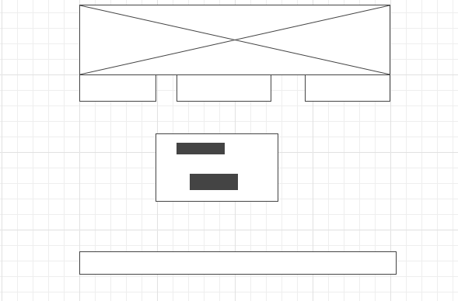

Administrator lage eksamen - side

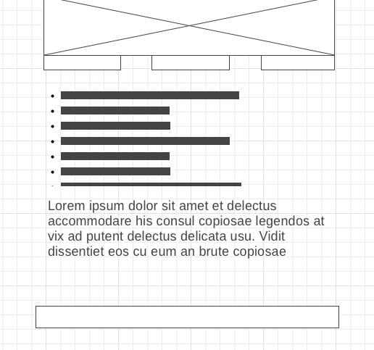

Oversiktsside med bilde, tittel og kort beskrivelse til hver eksamen

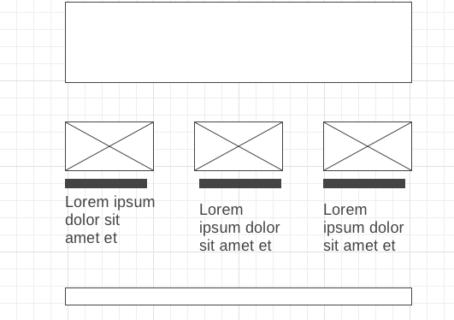

Eksamensbesvarelse-side

